Implementasi Visualisasi Gerak 3D Real-Time Menggunakan Sensor MPU6050 Berbasis Web dengan Framework Flask dan Three.js
Nama Penulis Pertama (Times New Roman 12, Bold, spasi 1)
Afiliasi (Program Studi, Perguruan Tinggi) dan Alamat e-mail (Times New Roman 12, spasi 1, spacing after 6 pt)
Nama Penulis Kedua, dan seterusnya
Afiliasi (Program Studi, Perguruan Tinggi) dan Alamat e-mail
Abstrak (Times New Roman 12, Bold, spasi 1, spacing before 12 pt, after 2 pt)
Abstrak memuat uraian singkat mengenai masalah dan tujuan penelitian, metode yang digunakan, dan hasil penelitian. Tekanan penulisan abstrak terutama pada hasil penelitian. Abstrak ditulis dalam bahasa Indonesia dan Bahasa Inggris. Pengetikan abstrak dilakukan dengan spasi tunggal dengan margin yang lebih sempit dari margin kanan dan kiri teks utama. Kata kunci perlu dicantumkan untuk menggambarkan ranah masalah yang diteliti dan istilah-istilah pokok yang mendasari pelaksanaan penelitian. Kata-kata kunci dapat berupa kata tunggal atau gabungan kata. Jumlah kata-kata kunci 3-5 kata. Kata-kata kunci ini diperlukan untuk komputerisasi. Pencarian judul penelitian dan abstraknya dipermudah dengan kata-kata kunci tersebut.
Kata Kunci: isi, format, artikel.

Abstract
An abstranct is a brief summary of a research article, thesis, review, conference proceeding or any-depth analysis of a particular subject or disipline, and is often used to help the reader quickly ascertain the paper purposes. When used, an abstract always appears at the beginning of a manuscript or typescript, acting as the point-of-entry for any given academic paper or patent application. Absatrcting and indexing services for various academic discipline are aimed at compiling a body of literature for that particular subject. Abstract length varies by discipline and publisher requirements. Abstracts are typically sectioned logically as an overview of what appears in the paper.
Keywords: content, formatting, article.

PENDAHULUAN
Perkembangan teknologi Internet of Things (IoT) mendorong kemajuan dalam bidang navigasi. Salah satu komponen fundamental yang diperlukan adalah Inertial Measurement Unit (IMU). Sensor IMU, khususnya seri MPU6050 yang menggabungkan akselerometer dan giroskop. Sensor ini menjadi standar industri untuk mendeteksi orientasi dan pergerakan objek karena harganya yang terjangkau dan ketersediaannya yang luas. Dalam aplikasinya, data dari MPU6050 berperan untuk menjaga keseimbangan robot beroda dua [1], dan juga menstabilkan penerbangan drone (quadcopter) [2].
Namun, permasalahan utama yang sering dihadapi oleh pengembang dan peneliti dalam pemanfaatan sensor IMU adalah kompleksitas dalam memvisualisasikan data yang dihasilkan. Secara bawaan, mikrokontroler seperti Arduino atau ESP32 mengirimkan data sensor melalui komunikasi Serial dalam bentuk deretan angka numerik atau teks ASCII [3]. Metode Serial Monitor yang tersedia pada Arduino Integrated Development Environment (IDE), hanya menampilkan aliran angka yang bergerak cepat, sehingga sangat sulit bagi manusia untuk menerjemahkan angka-angka tersebut menjadi pemahaman orientasi secara real-time [4].
Untuk mengatasi permasalahan dalam visualisasi sensor MPU6050, pendekatan yang sering digunakan adalah menghubungkan mikrokontroler dengan perangkat lunak seperti MATLAB atau software visualisasi lain. Meskipun mampu menghasilkan visualisasi yang baik, pendekatan ini memiliki kelemahan signifikan dalam hal resource dan konektivitas. Diperlukan mengunduh library tambahan dalam MATLAB. Sedangkan untuk ukuran MATLAB sudah memakan penyimpanan serta memori yang cukup besar untuk menjalankannya. Sehingga dalam sisi portabilitas dan konektivitas MATLAB belum tentu kompatibel dengan beberapa sistem operasi.
Untuk mengatasi permasalahan tersebut, diperlukan sebuah pendekatan alternatif yang memanfaatkan teknologi web modern yang bersifat lintas platform (cross-platform). Rencana pemecahan masalah dalam penelitian ini adalah membangun sistem visualisasi berbasis web yang ringan namun responsif. Sistem ini dirancang dengan arsitektur yang memisahkan lapisan akuisisi data, lapisan pemrosesan, dan lapisan presentasi. Arduino IDE digunakan untuk memprogram mikrokontroler dalam membaca sensor MPU6050, melakukan kalibrasi awal, dan menerapkan filter digital. Pada sisi pengakuisisi data menggunakan framework Flask dari python. Flask dipilih karena kemampuannya yang memiliki akses langsung ke modul microcontroller melalui library pyserial untuk mengambil data, sekaligus untuk mendistribusikan data tersebut ke frontend [5], [6]. Visualisasi data menggunakan library Three.js, yang merupakan library dari JavaScript yang memanfaatkan akselerasi Graphics Processing Unit (GPU) melalui WebGL yang memungkinkan rendering objek 3D tanpa instalasi plugin tambahan [7].
Penelitian ini diharapkan memberikan kontribusi tools visualisasi yang efisien. Dengan memindahkan beban visualisasi ke platform web, proses debugging dan analisis karakteristik sensor dapat dilakukan dengan lebih mudah, murah, dan portabel dibandingkan metode konvensional berbasis aplikasi desktop.

METODE
Penelitian ini dilaksanakan menggunakan metode eksperimental dengan pendekatan pengembangan sistem. Tahapan penelitian dirancang secara sistematis, dimulai dari studi literatur, perancangan perangkat keras, pengembangan perangkat firmware, pengembangan backend, perancangan frontend, hingga pengujian integrasi sistem secara menyeluruh.

Alur Penelitian
Arsitektur sistem yang dibangun terbagi menjadi tiga blok utama yaitu blok akuisisi data yang melibatkan mikrokontroler dan sensor, blok middleware yang dikelola oleh Flask, serta blok visualisasi yang beroperasi pada interface web. Alur kerja sistem dimulai dari proses pembacaan data oleh sensor hingga data tersebut direkonstruksi menjadi objek tiga dimensi pada web. Keseluruhan tahapan teknis pengembangan dan aliran data dalam sistem ini diilustrasikan pada flowchart di Gambar 1.
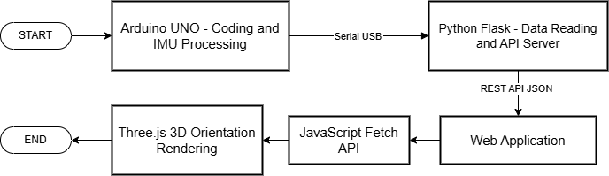
Gambar 1. Flowchart Pengembangan Visualisasi 3D

Perancangan Perangkat Keras
Perancangan perangkat keras menggunakan modul sensor MPU6050 dengan mikrokontroler Arduino, seperti Arduino Uno. Komunikasi antar-perangkat ini difasilitasi oleh protokol Inter-Integrated Circuit (I2C) yang memanfaatkan jalur Serial Data (SDA) dan Serial Clock (SCL) untuk mentransfer data sensor dengan efisiensi tinggi [8]. Pada sisi perangkat lunak, pengembangan dilakukan menggunakan Arduino IDE dengan bahasa pemrograman C++.
Setelah sistem melakukan akuisisi data mentah dari akselerometer dan giroskop. Guna meningkatkan akurasi data, diterapkan penggabungan data giroskop dengan data akselerometer untuk menghasilkan estimasi sudut Pitch dan Roll [11]. Bersamaan dengan itu, Kalman Filter diaplikasikan secara spesifik pada data akselerometer untuk memisahkan komponen gravitasi sehingga diperoleh data yang diperlukan untuk kalkulasi translasi posisi objek [4], [9]. Seluruh data yang telah diproses kemudian dikemas dalam format Comma-Separated Values (CSV) dan ditransmisikan ke komputer melalui komunikasi USB dengan kecepatan 115200 bps untuk menjamin latensi yang rendah.

Perancangan Backend
Untuk mengatasi komunikasi data antara mikrokontroler dan web, penelitian ini menerapkan framework Python Flask. Pemilihan Flask didasarkan pada arsitekturnya yang ringan serta kemudahan integrasinya dengan library pyserial untuk menangani komunikasi dengan perangkat keras [10]. Arsitektur Flask dirancang untuk menangani background thread untuk membaca data yang masuk dari port Serial USB secara terus-menerus. Dari hasil yang diterima dari port, sistem Flask memisahkan data CSV dari sensor menjadi nilai numerik, dan menyimpannya dalam variabel global. Selain itu arsitektur Flask yang menangani main thread berfungsi melayani permintaan HTTP dari klien, menyediakan route untuk menyajikan halaman HTML serta rute API yang mengembalikan data sensor dalam format JavaScript Object Notation (JSON) [6], [11].

Perancangan Frontend
Pada sisi antarmuka pengguna, sistem dibangun menggunakan standar web HTML untuk struktur halaman dan CSS untuk tata letak, dengan visualisasi tiga dimensi yang diatur oleh library JavaScript Three.js. Library ini dipilih karena kemampuannya melakukan rendering grafik berbasis WebGL langsung pada peramban web tanpa memerlukan instalasi plugin tambahan [12], [7]. Mekanisme pembaruan data dilakukan melalui teknik polling menggunakan fungsi fetch(). Data JSON yang diterima dari server kemudian dipetakan secara real-time ke objek 3D, di mana data sudut dikonversi ke radian untuk rotasi objek, sedangkan data percepatan digunakan sebagai input untuk menghitung vektor kecepatan translasi [13], [14].

HASIL DAN PEMBAHASAN
Bagian ini menjelaskan hasil implementasi dari rancangan sistem yang telah dikembangkan, meliputi analisis keberhasilan komunikasi data antar-perangkat serta evaluasi kinerja antarmuka visualisasi. Fokus utama pembahasan adalah kemampuan sistem dalam menjaga integritas data mulai dari sensor hingga ke tampilan pengguna, serta respons visualisasi tiga dimensi dalam merepresentasikan kondisi fisik yang sebenarnya.

Proses Integrasi
Tahap krusial dalam penelitian ini adalah integrasi antara perangkat keras berbasis mikrokontroler dengan perangkat lunak berbasis web. Sebelum dilakukan pengujian, dilakukan validasi terhadap konfigurasi komunikasi serial untuk memastikan keandalan sistem dalam menangani kesalahan koneksi. Sebagaimana ditunjukkan pada Gambar 2, sistem dirancang untuk memberikan umpan balik diagnostik berupa pesan FileNotFoundError apabila port komunikasi tidak terdeteksi atau terputus. Hal ini krusial untuk memastikan bahwa server tidak melakukan proses decoding pada jalur data null. Setelah konfigurasi disesuaikan dengan port aktif pada mikrokontroler, koneksi berhasil dibangun yang ditandai dengan permintaan respons data masuk pada terminal.

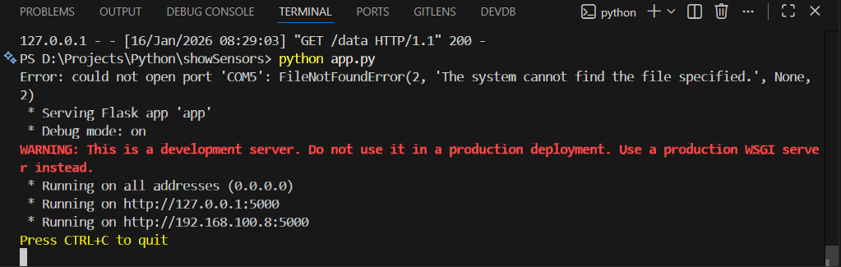
Gambar 2. Handling Kesalahan Koneksi Port
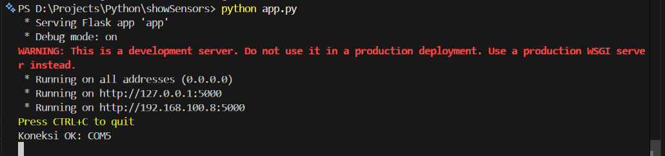
Gambar 3. Koneksi port yang sudah sesuai
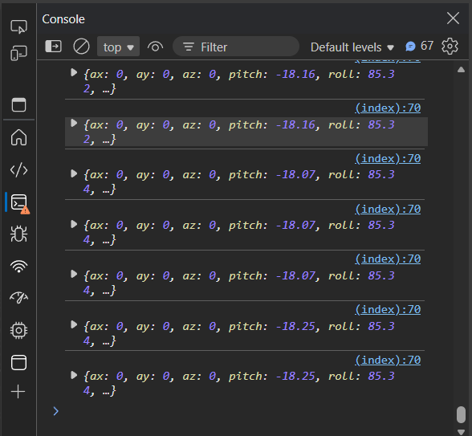
Gambar 4. Hasil data yang dikirimkan ke tampilan web
Keberhasilan integrasi lebih lanjut dibuktikan melalui integrasi di terminal. Status di terminal dapat dilihat seperti Gambar 3, yang menunjukkan bahwa koneksi ke port sudah berhasil. Untuk transmisi data dapat diperlihatkan pada Gambar 4, pada sisi console web. Data pada console web memperlihatkan data JSON diterima secara real-time. Berdasarkan pengujian ini, mekanisme komunikasi serial yang dibangun antara Arduino dan Flask terbukti berjalan stabil pada baud rate 115200 bps. Saat inisialisasi awal, algoritma melakukan kalibrasi dalam durasi tiga detik pertama, yang ditandai dengan stabilnya nilai pembacaan. Keberhasilan ini memvalidasi efektivitas penerapan algoritma Kalman Filter di sisi embedded sebelum data dikirimkan ke komputer, di mana data noise frekuensi tinggi dari akselerometer berhasil diredam tanpa mengorbankan data giroskop [9].

Interface Web
Keberhasilan sistem dalam memvisualisasikan data sensor secara spasial dapat diamati melalui web dibangun menggunakan library Three.js. Pada kondisi awal sistem atau ketika aliran data dari mikrokontroler belum diinisiasi, antarmuka secara otomatis menempatkan objek kubus pada posisi netral dengan nilai orientasi nol derajat di seluruh sumbu. Sebagaimana diperlihatkan pada Gambar 5. Tampilan objek digambarkan dengan bentuk kubus berwarna cyan. Tata letak ini dirancang untuk memberikan kontras visual untuk memudahkan pengguna untuk membedakan perubahan orientasi sekecil apapun. Panel informasi di pojok kiri atas berfungsi sebagai monitor data numerik yang menampilkan nilai pitch, roll, yaw, serta percepatan dalam satuan gravitasi (G), yang pada kondisi ini menunjukkan nilai nol karena belum adanya input data.

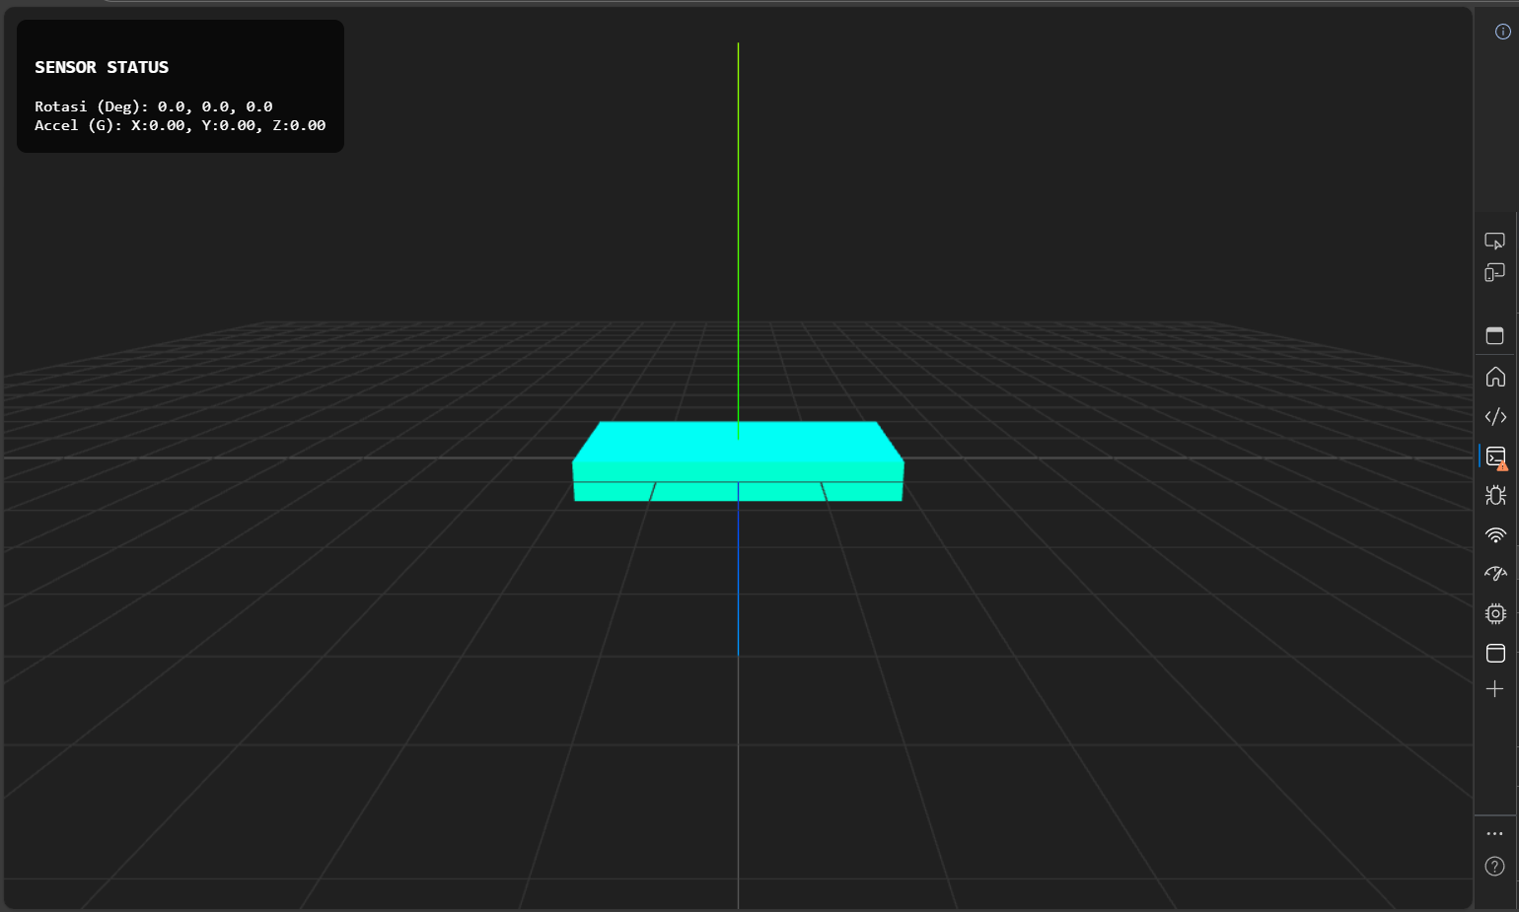
Gambar 5. Tampilan awal saat kondisi web belum menerima data dari sensor
Pengujian fungsionalitas real-time dilakukan dengan menggerakkan modul sensor MPU6050 secara fisik dan mengamati respons pada layar. Gambar 6 menunjukkan hasil pengujian sinkronisasi, di mana orientasi kubus virtual di layar mampu mengikuti kemiringan sensor yang digenggam secara presisi. Responsivitas ini membuktikan bahwa arsitektur polling HTTP yang diterapkan mampu menangani transmisi data tanpa membebani kinerja rendering grafis. Hal ini mengatasi kelemahan metode visualisasi grafik garis 2D konvensional yang sering kali kurang intuitif dalam merepresentasikan orientasi spasial tiga dimensi [15].

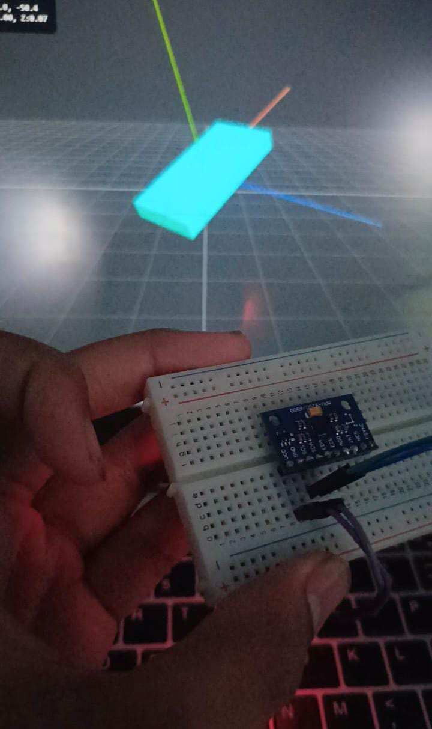
Gambar 6. Pengujian objek ketika sudah menerima data dari sensor
Pergerakan objek pada Gambar 6 tidak terjadi secara kaku pada sisi frontend. Akan tetapi gangguan gerakan pada sensor membuat lonjakan data ataupun noise, sehingga membuat seringkali visualisasi kubus menjadi tidak terarah dan berpindah posisi secara cepat. Untuk menangani permasalahan tersebut, diberikan logika tambahan untuk mengatur posisi kubus ke titik awal setelah terjadi lonjakan. Fitur tambahan yang diberikan Adalah pengaman koordinat yang berfungsi efektif sebagai pembatas untuk mencegah objek visual terlempar keluar dari area. Integrasi fitur-fitur ini menjadikan antarmuka tidak hanya sekadar alat pemantau angka, melainkan dashboard interaktif yang dapat dipahami secara instan oleh pengguna awam sekalipun [16].

PENUTUP

Simpulan
Berdasarkan hasil perancangan dan pengujian yang telah dilakukan, penelitian ini menyimpulkan bahwa integrasi sistem visualisasi gerak tiga dimensi berbasis web telah berhasil diimplementasikan secara fungsional. Mekanisme komunikasi data yang dibangun, mulai dari akuisisi sensor MPU6050 oleh mikrokontroler hingga transmisi ke antarmuka web melalui Python Flask, terbukti mampu berjalan secara sinkron. Antarmuka pengguna berhasil menerima dan menerjemahkan data akselerasi dan orientasi menjadi gerakan objek visual secara real-time. Namun, evaluasi mendalam terhadap kinerja visualisasi menunjukkan bahwa metode konversi data akselerometer menjadi translasi posisi saat ini masih memiliki kerentanan yang tinggi terhadap gangguan mekanis. Sistem terdeteksi sangat sensitif terhadap gerakan impulsif seperti getaran minor atau ketukan fisik pada sensor dapat memicu lonjakan nilai akselerasi sesaat yang signifikan. Hal ini mengakibatkan objek visual mengalami perpindahan posisi secara mendadak yang tidak merepresentasikan gerakan fisik yang sebenarnya, mengindikasikan bahwa metode filtering yang diterapkan saat ini belum sepenuhnya optimal dalam membedakan antara gerakan translasi yang disengaja dengan noise.

Saran
Guna menyempurnakan kinerja sistem pada penelitian selanjutnya, disarankan untuk melakukan pengembangan lebih lanjut pada aspek pengolahan sinyal digital. Fokus utama perbaikan sebaiknya diarahkan pada penerapan algoritma fusi sensor yang lebih robust untuk menangani masalah sensitivitas terhadap getaran. Penggunaan Complementary Filter dan High-Pass Filter sederhana yang digunakan dalam penelitian ini dapat ditingkatkan dengan mengimplementasikan atau mengombinasikan algoritma Kalman Filter. Metode Kalman Filter dikenal memiliki kemampuan prediksi dan koreksi yang lebih baik dalam mengestimasi keadaan sistem di tengah ketidakpastian data (derau). Dengan mengombinasikan Kalman Filter bersama filter adaptif lainnya, diharapkan sistem mampu meredam lonjakan data akibat getaran atau ketukan secara lebih efektif, sehingga pergerakan objek visual menjadi lebih halus, stabil, dan presisi dalam merepresentasikan kondisi fisik sensor.

DAFTAR PUSTAKA
[1] T. Taufiq and A. Aswardi, “Self Balancing Robot Menggunakan Metode PID Berbasis Arduino,” JTEIN J. Tek. Elektro Indones., vol. 3, no. 1, pp. 15–24, 2022, doi: 10.24036/jtein.v3i1.192.
[2] E. Ryzty, “Pengembangan Mini Drone Berbasis ESP32 dengan Roll dan Pitch Control Menggunakan Algoritma PID,” Electr. J. Rekayasa dan Teknol. Elektro, vol. 18, no. 2, pp. 171–182, 2024, doi: 10.23960/elc.v18n2.2597.
[3] J. F. Navarro-Iribarne, D. Moreno-Salinas, and J. Sánchez-Moreno, “Low-Cost Portable System for Measurement and Representation of 3D Kinematic Parameters in Sport Monitoring: Discus Throwing as a Case Study,” Sensors, vol. 22, no. 23, 2022, doi: 10.3390/s22239408.
[4] B. Paneru, “Near Real-Time 3D Path Visualization for Navigation Systems with IMU Sensor and Kalman Filter,” J. Ubiquitous Comput. Commun. Technol., vol. 5, no. 2, pp. 234–249, 2023, doi: 10.36548/jucct.2023.2.009.
[5] H. L. Walingkas and P. O. N. Saian, “Penerapan Framework Flask pada Pembangunan Sistem Informasi Pemasok Barang,” J. JTIK (Jurnal Teknol. Inf. dan Komunikasi), vol. 7, no. 2, pp. 227–234, 2023, doi: 10.35870/jtik.v7i2.729.
[6] C. W. Kojansow, P. D. K. Manembu, and A. M. Rumagit, “Pengembangan Platform Internet Of Things (IoT) menggunakan komunikasi WebSocket,” J. Tek. Inform., vol. 19, no. 3, pp. 259–269, 2024, doi: 10.35793/jti.v19i3.53680.
[7] R. Damayanti, D. W. Wibowo, and A. K. A. F. Muslik, “Virtual Museum Lukis Berbasis WebGl Untuk Meningkatkan Pengetahuan Seni Lukis,” J. Minfo Polgan, vol. 12, no. 1, pp. 369–377, 2023, doi: 10.33395/jmp.v12i1.12420.
[8] F. Beny, “Implementasi Sensor IMU MPU6050 Berbasis Serial I2C pada Self-Balancing Robot,” J. Teknol. Technoscientia, vol. 9, no. 1, pp. 18–24, 2016.
[9] C. Urrea and R. Agramonte, “Kalman Filter: Historical Overview and Review of Its Use in Robotics 60 Years after Its Creation,” J. Sensors, vol. 2021, no. 1, p. 9674015, 2021, doi: https://doi.org/10.1155/2021/9674015.
[10] PySerial Developers, “PySerial Documentation,” 2026.
[11] R. F. Isnanto, H. Ubaya, M. F. Asvi, R. Haidar, and P. Sari, “Sensor Node Network Monitoring System using RESTful Web Services in Smart Farming Technology,” Sistemasi, vol. 14, no. 5, p. 2146, 2025, doi: 10.32520/stmsi.v14i5.5220.
[12] F. dan Darmawan, “Graphic Library,” J. Ilm. Indones., vol. 7, no. 10, 2022.
[13] A. Tsukahara, Y. Anzai, K. Tanaka, A. Homma, and Y. Uchikawa, “A Design and Trial Production of EEGNet based EEG Pattern Recognition Processor using FPGA,” in IEEE Region 10 Humanitarian Technology Conference, R10-HTC, Institute of Electrical and Electronics Engineers Inc., Dec. 2020. doi: 10.1109/R10-HTC49770.2020.9357017.
[14] Y. Loui Pattinama, FERDIANSYAH, I. Susanti, and Painem, “Implementasi Rest API Web Service Dengan Otentifikasi JSON Web Token Untuk Aplikasi Properti,” Inform. J. Ilmu Komput., vol. 19, no. 1, pp. 81–89, 2023, doi: 10.52958/iftk.v19i1.5724.
[15] K. Astianingrum, M. Informatika, U. A. Dahlan, P. Studi, T. Elektro, and U. A. Dahlan, “Proses Rendering 3D Model Jantung Manusia Pada,” vol. 9, no. 2, pp. 2527–2533, 2025.
[16] B. A. Maharani, J. R. D. L, I. Puja, R. L. K, N. I. T, and B. Irawan, “Interactive Storytelling Dashboard for Climate Data to Improve Public Awareness,” Indones. J. Innov. Stud., vol. 26, no. 4, pp. 1–14, 2025, doi: 10.21070/ijins.v26i4.1633.

